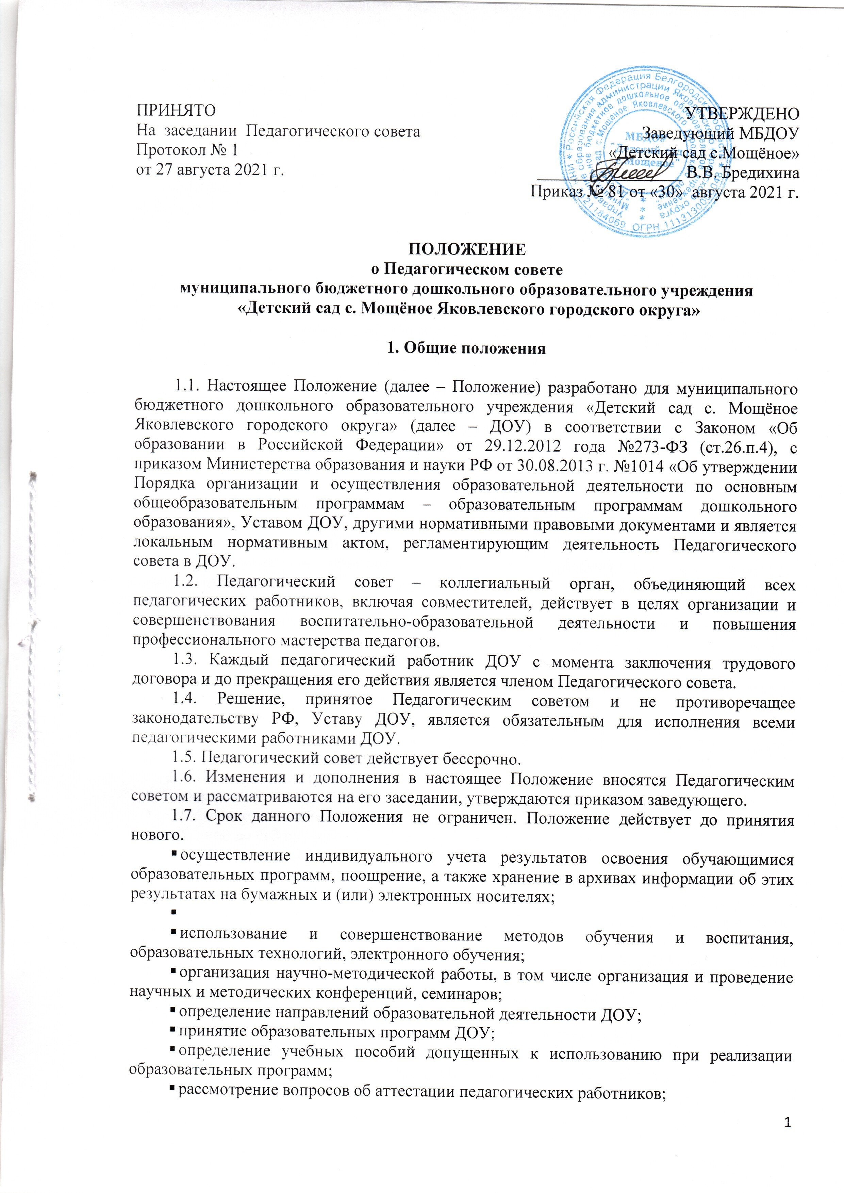

- решение вопросов о дополнительном профессиональном образовании;
- выявление актуального педагогического опыта и его внедрение в образовательный процесс;
- обсуждение вопросов, связанных с научной, творческой, исследовательской деятельностью педагогов, разработкой и внедрением инноваций;
- рассмотрение вопроса о возможности и порядке предоставления платных образовательных услуг;
- локальных нормативных актов, регламентирующих образовательную деятельность ДОУ;
- осуществление текущего контроля за освоением образовательных программ, функционированием внутренней системы оценки качества образования;
- заслушивание информации, отчетов заведующего, педагогических работников ДОУ о создании условий для реализации образовательных программ дошкольного образования.

- Организация управления Педагогическим советом
4.1. Педагогический совет состоит из педагогических работников Учреждения.
4.2. В работе Педагогического совета могут участвовать:
- работники ДОУ, не являющиеся членами Педагогического совета;
- родители (законные представители) воспитанников ДОУ;
- представители Учредителя;
- граждане, выполняющие работу на основе гражданско-правовых договоров, заключаемых с Учреждением;
- другие приглашенные лица.
Необходимость их приглашения определяется председателем Педагогического совета. Приглашенные на заседание Педагогического совета пользуются правом совещательного голоса.
4.3. В начале каждого учебного года из числа членов Педагогического совета путем открытого голосования большинством голосов избираются председатель и секретарь Педагогического совета сроком на один учебный год.
В случае отсутствия по уважительной причине на заседании Педагогического совета председателя и (или) секретаря их кандидатуры путем открытого голосования могут переизбираться сроком на одно заседание Педагогического совета. В таких случаях полномочиями председателя заседания Педагогического совета наделяется старший воспитатель, секретаря – любой педагог ДОУ.
4.4. Председатель Педагогического совета:
- координирует и организует деятельность Педагогического совета;
- информирует членов Педагогического совета о предстоящем заседании не менее чем за 30 дней до его проведения;
- определяет повестку дня;
- организует подготовку и проведение заседания Педагогического совета;
- контролирует исполнение решений предыдущего Педагогического совета.
  - Информационно-техническое и методическое обеспечение деятельности Педагогического совета возлагается на секретаря.
  - Педагогический совет работает по плану, составляющему часть плана работы ДОУ на учебный год.
4.7. Заседания Педагогического совета созываются не реже 4 раз в год в соответствии с планом работы ДОУ на учебный год.
4.8. Внеочередное заседание Педагогического совета проводится:
- по требованию не менее 1/3 его состава;
- по иным причинам, не предусмотренным планом работы ДОУ на учебный год и требующим безотлагательного решения.
4.9. Решение Педагогического совета считается правомочным, если на его заседании присутствовало более половины его членов и за решение проголосовало более половины присутствующих путем открытого голосования. При равном количестве голосов решающим является голос председателя Педагогического совета.
4.10. Ответственность за выполнение решений Педагогического совета лежит на заведующем ДОУ. Решения выполняют ответственные лица, указанные в протоколе заседания Педагогического совета. Результаты выполнения решений предыдущего Педагогического совета рассматриваются на следующем заседании.
4.11. Принятые на заседании Педагогического совета и отраженные в протоколе решения имеют юридическую силу только с момента издания соответствующего приказа заведующего ДОУ.

- Права и ответственность Педагогического совета
5.1. Педагогический совет имеет право:
- участвовать в управлении ДОУ;
- создавать временные творческие объединения;
- выходить с предложениями и заявлениями на Учредителя, в органы муниципальной и государственной власти, в общественные организации.
5.2. Каждый член Педагогического совета имеет право:
- потребовать обсуждения на заседании Педагогического совета любого вопроса, касающегося педагогической деятельности ДОУ, если его поддержит не менее одной трети членов Педагогического совета;
- при несогласии с решением Педагогического совета высказывать свое мотивированное мнение, которое должно быть занесено в протокол.
5.3. Педагогический совет несет ответственность за:
- выполнение, выполнение не в полном объеме или невыполнение закрепленных за ним задач и функций;
- соответствие принимаемых решений законодательству РФ, нормативно-правовым актам;
- принятие конкретных решений по каждому рассматриваемому вопросу, с указанием ответственных лиц и сроков исполнения.

- Делопроизводство Педагогического совета
6.1. Заседания Педагогического совета оформляются протоколами в печатном варианте и на электронном носителе.
6.2. В протоколе фиксируется:
- дата проведения заседания;
- номер заседания Педагогического совета;
- тема, цель Педагогического совета (если таковая имеется);
- количественное присутствие (отсутствие с указанием причин) членов Педагогического совета;
- приглашенные (Ф.И.О., должность);
- повестка дня;
- ход обсуждения вопросов;
- краткое изложение обсуждаемого вопроса, предложения, рекомендации и замечания членов Педагогического совета и приглашенных лиц;
- итоги голосования по обсуждаемому вопросу (при необходимости);
- решение (постановление) отдельно по каждому вопросу.
Протокол имеет верхний колонтитул, содержащий полное название ДОУ по Уставу, ссылку на номер и дату проведения Педагогического совета.
6.3. После решения (постановления) при необходимости назначаются ответственные за выполнение и прописываются сроки исполнения.
6.4. Протоколы подписываются председателем и секретарем Педагогического совета и хранится в ДОУ.
6.5. Нумерация протоколов ведется от начала учебного года и начинается с протокола Педагогического совета, проводимого в последних числах августа с целью рассматривания проектов документов на предстоящий учебный год.
6.6. Протокол сопровождается явочным листом, который является приложением к протоколу и неотъемлемой частью протокола.
В верхнем правом углу указывается:
- приложения к протоколу заседания Педагогического совета (номер и дата);
- фамилия, имя, отчество (полностью), присутствующих на заседании;
- подпись присутствующих;
- дата.
6.7. Печатный вариант каждого протокола Педагогического совета прошнуровывается и нумеруется, заверяется подписью заведующего и печатью ДОУ.
Явочный лист не нумеруется, прошнуровывается вместе с протоколом последним листом.
6.8. Протоколы хранятся в делах ДОУ (50 лет) и передается по акту (при смене руководителя, передаче в архив).
6.9. Доклады, тексты выступлений (и т.п.), о которых в протоколе Педагогического совета делается запись «доклад (выступление, отчет и т.п.) прилагается», группируются в отдельной папке с тем же сроком хранения, что и книга протоколов заседаний Педагогического совета.



